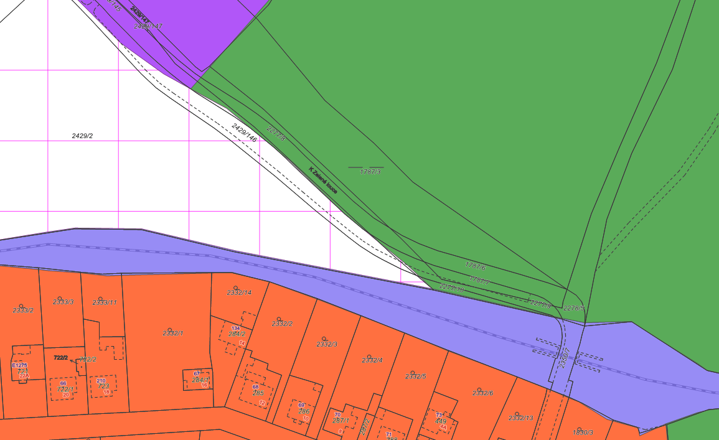

p.č. 2277/10 k.ú. Valcha

p.č. 2277/1 k.ú. Valcha

Bydlení městského typu návrh 

Bydlení čisté

Lesy

Plochy železniční dopravy